TIÊU CHUẨN QUỐC GIA
TCVN 11977:2017
THÉP CỐT BÊ TÔNG - PHƯƠNG PHÁP THỬ VÀ TIÊU CHÍ CHẤP NHẬN MỐI NỐI HÀN ĐỐI ĐẦU BẰNG KHÍ ÁP LỰC
Stell bar for concrete reinforcement - Test method and acceptance criteria for gas pressure welded joints
Lời nói đầu
TCVN 11977:2017 được biên soạn dựa trên cơ sở JIS Z 3120:2014 Method and acceptance criteria of test for gas pressure welded joint of steel bars for concrete reinforcement.
TCVN 11977:2017 do Viện Khoa học Công nghệ Xây dựng - Bộ Xây dựng biên soạn, Bộ Xây dựng đề nghị, Tổng cục Tiêu chuẩn Đo lường Chất lượng thẩm định, Bộ Khoa học và Công nghệ công bố.

THÉP CỐT BÊ TÔNG - PHƯƠNG PHÁP THỬ VÀ TIÊU CHÍ CHẤP NHẬN MỐI NỐI HÀN ĐỐI ĐẦU BẰNG KHÍ ÁP LỰC
Stell bar for concrete reinforcement - Test method and acceptance criteria for gas pressure welded joints
1 Phạm vi áp dụng
Tiêu chuẩn này quy định các phương pháp thử và tiêu chí chấp nhận mối nối hàn đối đầu bằng khí áp lực được thực hiện bằng phương pháp hàn khí áp lực thủ công, hàn khí áp lực tự động và hàn khí áp lực gọt nóng để nối các thanh thép cốt bê tông được quy định trong các tiêu chuẩn TCVN 1651-1, TCVN 1651-2 hoặc tương đương.
2 Tài liệu viện dẫn
Các tài liệu viện dẫn sau đây là cần thiết để áp dụng tiêu chuẩn này. Đối với các tài liệu viện dẫn ghi năm công bố thì áp dụng bản được nêu. Đối với các tài liệu viện dẫn không ghi năm công bố thì áp dụng phiên bản mới nhất, bao gồm cả các sửa đổi, bổ sung (nếu có).
TCVN 1651-1, Thép cốt bê tông - Phần 1: Thép thanh tròn trơn.
TCVN 1651-2, Thép cốt bê tông - Phần 2: Thép thanh vằn.
TCVN 197-1:2014, Vật liệu kim loại - Thử kéo - Phần 1: Phương pháp thử ở nhiệt độ phòng.
TCVN 198:2008, Vật liệu kim loại - Thử uốn.
TCVN 5017-1:2010, Hàn và các quá trình liên quan - Từ vựng - Phần 1: Các quá trình hàn kim loại.
3 Thuật ngữ và định nghĩa
Trong tiêu chuẩn này sử dụng các thuật ngữ và định nghĩa nêu trong TCVN 5017-1:2010 và các thuật ngữ, định nghĩa sau:
3.1
Mối nối hàn khí áp lực (Gas pressure welded joint)
Mối nối đối đầu, sử dụng ngọn lửa của hỗn hợp khí cháy (là hỗn hợp với tỷ lệ nhất định giữa khí ô xy công nghiệp với khí ga thiên nhiên, khí acetylene hoặc khí ga propane) để nung nóng các thanh thép cốt và sử dụng áp lực cơ học để hàn lại với nhau.
3.2
Hàn khí áp lực thủ công (Manual gas pressure welding)
Phương pháp hàn khí áp lực với các mỏ đốt được thao tác thủ công.
3.3
Hàn khí áp lực tự động (Automatic gas pressure welding)
Phương pháp hàn khí áp lực sử dụng thiết bị tự động điều khiển các quá trình nung nóng, tác dụng áp lực và thao tác mỏ đốt.
3.4
Hàn khí áp lực gọt nóng (Gas pressure welding by hot trimming)
Phương pháp hàn khí áp lực có sử dụng dao cắt để gọt đoạn phình của mối hàn ngay khi còn nóng.
3.5
Mặt tiếp giáp hàn (Surface of pressure weld)
Mặt tiếp giáp của hai thanh cốt thép được nối với nhau bằng hàn khí áp lực.
3.6
Mối hàn áp lực (Pressure weld)
Mối nối bao gồm mặt tiếp giáp hàn và vùng ảnh hưởng nhiệt.
3.7
Thử lại (Retest)
Thử nghiệm được tiến hành trong trường hợp vật liệu thử không đạt các yêu cầu về kiểm tra bên ngoài, thử kéo hoặc thử uốn do các khuyết tật của vật liệu hoặc tương tự.
4 Kiểu thử nghiệm
Kiểu thử nghiệm sẽ bao gồm kiểm tra bên ngoài và thử kéo. Nếu không thể thực hiện được thử kéo, có thể thay thế bằng thử uốn theo thỏa thuận giữa đơn vị chế tạo và người sử dụng.
5 Mẫu thử
Hình dạng và kích thước của mẫu thử theo yêu cầu cho trong Bảng 1. Mẫu thử được để nguyên dạng sau khi hàn. Mẫu để thử kéo hoặc thử uốn là các mẫu thử đã đạt yêu cầu của kiểm tra bên ngoài. Mẫu thử uốn được hàn bằng phương pháp hàn khí áp lực thủ công hoặc hàn khí áp lực tự động thì phải loại bỏ phần lồi trên đoạn phình của mối nối cho bằng bề mặt thép cơ bản ở phía tiếp xúc với gối uốn.
Bảng 1. Kích thước mẫu thử
Kích thước tính bằng milimet
Mẫu thử | Chiều dài L
Mẫu thử kéo | [8d^{(a)} + chiều dài kẹp] hoặc lớn hơn
Mẫu thử uốn | (10d + 100) hoặc lớn hơn nhưng không nhỏ hơn 300 mm
CHÚ THÍCH: (a) Nếu đường kính danh nghĩa bằng 25 mm hoặc lớn hơn thì lấy là 5d.
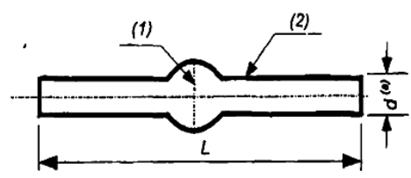
CHÚ DẪN:
d Đường kính danh nghĩa của mẫu thử, là giá trị đường kính danh nghĩa theo quy định trong TCVN 1651-1 đối với thép thanh tròn trơn và TCVN 1651-2 đối với thép thanh vằn.
L Chiều dài mẫu thử.
(a) Nếu đường kính danh nghĩa bằng 25 mm hoặc lớn hơn thì lấy là 5d.
(1) Mặt tiếp giáp hàn.
(2) Thanh thép cốt.
Hình 1 - Hình dạng mẫu thử
6 Phương pháp thử
6.1 Kiểm tra bên ngoài
Kiểm tra bên ngoài mối nối hàn áp lực được tiến hành bằng cách sử dụng mắt thường hoặc các dụng cụ cần thiết như thước cặp, dưỡng, thước lá để kiểm tra đường kính và chiều dài đoạn phình, độ lệch của mặt tiếp giáp hàn, độ lệch tâm của thép cốt, độ gãy khúc, độ lệch đoạn phình, chảy sệ, hố lõm hoặc nứt do quá nhiệt.
6.2 Thử kéo
Thử kéo phải phù hợp với quy định trong tiêu chuẩn TCVN 197-1:2014. Sử dụng diện tích mặt cắt ngang danh nghĩa được quy định trong TCVN 1651-1 đối với thép thanh tròn trơn và TCVN 1651-2 đối với thép thanh vằn, để xác định độ bền kéo của mối nối.
6.3 Thử uốn
Thí nghiệm uốn sử dụng cơ cấu uốn bằng áp lực phù hợp với quy định trong TCVN 198:2008. Góc uốn bằng 45° hoặc lớn hơn. Đường kính gối uốn phù hợp với quy định trong TCVN 1651-1 đối với thép thanh tròn trơn và TCVN 1651-2 đối với thép thanh vằn.
7 Tiêu chí chấp nhận
7.1 Tiêu chí chấp nhận khi kiểm tra bên ngoài
Mẫu thử được coi là đạt khi thỏa mãn các yêu cầu kỹ thuật sau:
a) Mẫu thử được thực hiện bằng phương pháp hàn khí áp lực thủ công hoặc tự động
• Đường kính đoạn phình (D): lớn hơn hoặc bằng 1,4 lần đường kính danh nghĩa thép cốt. Đối với thép CB500-V theo quy định trong TCVN 1651-2 thì lớn hơn hoặc bằng 1,5 lần đường kính danh nghĩa thép cốt (Hình 2);
• Chiều dài đoạn phình (l): lớn hơn hoặc bằng 1,1 lần đường kính danh nghĩa thép cốt. Đối với thép CB500-V theo quy định trong TCVN 1651-2 thì lớn hơn hoặc bằng 1,2 lần đường kính danh nghĩa thép cốt (Hình 2);
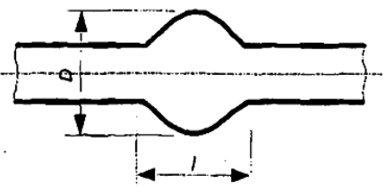
Hình 2 - Đường kính và chiều dài đoạn phình
• Độ lệch mặt tiếp giáp hàn so với đỉnh đoạn phình δ phải không lớn hơn 0,25 lần đường kính danh nghĩa thép cốt (Hình 3):
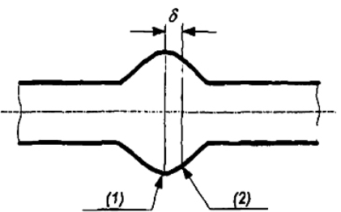
CHÚ DẪN:
(1) Đỉnh đoạn phình mối nối
(2) Mặt tiếp giáp hàn
Hình 3 - Độ lệch mặt tiếp giáp hàn
• Độ lệch tâm trục thép cốt (e) phải nhỏ hơn hoặc bằng 0,2 lần đường kính danh nghĩa thép cốt (Hình 4);
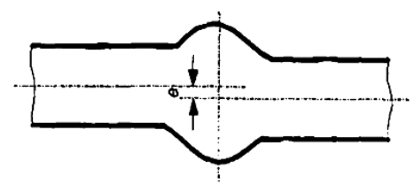
Hình 4 - Độ lệch tâm trục thép cốt
• Độ lệch phần lồi đoạn phình (Δh) phải nhỏ hơn hoặc bằng 0,2 lần đường kính danh nghĩa thép cốt (Hình 5);
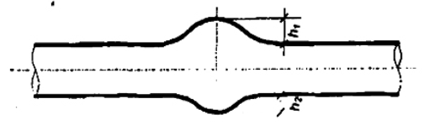
Δh = h₁ - h₂
Hình 5 - Độ lệch phần lồi đoạn phình
• Không được phép có lệch góc giữa trục hai thanh thép cốt;
• Không được phép có các khuyết tật chảy sệ, hố lõm hoặc nứt do quá nhiệt đủ lớn có thể quan sát bằng mắt thường.
b) Mẫu thử được thực hiện bằng phương pháp hàn khí áp lực gọt nóng
• Chiều dài đoạn phình (l): phải lớn hơn hoặc bằng 1,1 lần đường kính danh nghĩa thép cốt. Đối với thép CB500-V theo quy định trong TCVN 1651-2 thì lớn hơn hoặc bằng 1,2 lần đường kính danh nghĩa thép cốt (Hình 6);
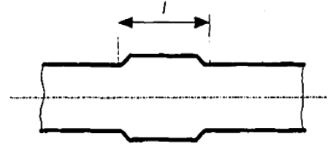
Hình 6 - Chiều dài đoạn phình hàn áp lực
• Không được phép có vết nứt hoặc hố lõm thấy được trên phần bề mặt đã gọt của mối hàn áp lực;
• Không được phép có các khuyết tật bề mặt do quá nhiệt thấy được trên phần bề mặt đã gọt của mối hàn áp lực.
7.2 Tiêu chí chấp nhận khi thử kéo
Mẫu thử kéo được coi là đạt yêu cầu khi tất cả các mẫu thử đều thỏa mãn các chỉ tiêu thử kéo quy định trong TCVN 1651-1 và TCVN 1651-2.
7.3 Tiêu chí chấp nhận khi thử uốn
Mẫu thử uốn được coi là đạt yêu cầu khi tất cả các mẫu thử uốn không bị nứt, gãy tại mặt tiếp giáp hàn khi góc uốn đạt đến 45°.
8 Thử lại
8.1 Điều kiện thử lại
Việc thử lại được thực hiện chỉ khi các mẫu thử uốn hoặc thử kéo không đạt yêu cầu do một trong các nguyên nhân sau đây:
a) Thử nghiệm không đạt do tình trạng của vật liệu thử (ngậm xỉ, nứt, rỗ, rỗng);
b) Thử nghiệm không đạt do các hư hỏng bên ngoài hình thành trong quá trình gia công mẫu;
c) Thử nghiệm không đạt do thao tác sai;
d) Thử uốn không đạt khi xuất hiện vết nứt, gãy nằm ngoài mặt tiếp giáp hàn khi góc uốn chưa đạt 45°.
8.2 Mẫu thử để thử lại
Ứng với mỗi một mẫu thử không đạt sẽ được lấy một mẫu thử lại từ các mối nối được hàn trong cùng điều kiện.
8.3 Yêu cầu kỹ thuật khi thử lại
Mẫu thử được coi là đạt yêu cầu thử lại khi thỏa mãn các yêu cầu của điều 7.
9 Các yêu cầu khác
9.1 Nối thép cốt có mác thép khác nhau
Đường kính uốn quy định ở điều 6.3 và độ bền kéo quy định ở điều 7.2 được lấy theo yêu cầu kỹ thuật của thép cốt có cường độ thấp hơn.
9.2 Nối thép cốt có đường kính khác nhau
Đường kính danh nghĩa quy định ở điều 5 và điều 7.1 và đường kính uốn ở điều 6.3 được lấy theo yêu cầu kỹ thuật của thép cốt có đường kính nhỏ hơn.
10 Báo cáo
Báo cáo cần phải có các thông tin sau đây:
a) Tên công trình;
b) Tên thợ hàn thực hiện hàn khí áp lực (công ty);
c) Phương pháp hàn khí áp lực;
d) Ngày kiểm tra và thử nghiệm;
e) Đánh giá kết quả;
f) Tên đơn vị sản xuất, mác thép và chủng loại thép cốt;
g) Các thông tin khác nếu có.
MỤC LỤC
Mục lục
Lời nói đầu
1 Phạm vi áp dụng
2 Tài liệu viện dẫn
3 Thuật ngữ và định nghĩa
4 Kiểu thử nghiệm
5 Mẫu thử
6 Phương pháp thử
7 Tiêu chí chấp nhận
8 Thử lại
9 Các yêu cầu khác
10 Báo cáo

